澳花國小家庭教育家長輔導與諮詢紀錄
日期 | 103.9.20 | 家長姓名 | 輔導與諮詢內容
時間 | 1800 | 林○○(為保護家長，勿寫全名) | 學生跟同學發生爭執問題，教師詢問學生在家狀況，發現家中經濟狀況不穩，導致學生情緒不穩
地點 | 家中 | 林○○(為保護家長，勿寫全名) | 學生跟同學發生爭執問題，教師詢問學生在家狀況，發現家中經濟狀況不穩，導致學生情緒不穩

日期 | 103.10.1 | 家長姓名 | 輔導與諮詢內容
時間 | 1800 | 林○○(為保護家長，勿寫全名) | 學生跟部落大人發生爭吵，教師到家中跟家長進行溝通及教導學生後續處理動作。
地點 | 家中 | 林○○(為保護家長，勿寫全名) | 學生跟部落大人發生爭吵，教師到家中跟家長進行溝通及教導學生後續處理動作。

日期 | 103.9.20 | 家長姓名 | 輔導與諮詢內容
時間 | 1800 | 蔡○○(為保護家長，勿寫全名) | 學生請病假情形嚴重，影響學生學習，教師到家中跟家長確定學生狀況。
地點 | 家中 | 蔡○○(為保護家長，勿寫全名) | 學生請病假情形嚴重，影響學生學習，教師到家中跟家長確定學生狀況。

日期 | 103.9.27 | 家長姓名 | 輔導與諮詢內容
時間 | 1900 | 林○○(為保護家長，勿寫全名) | 家長跟教師反映學生於家中說謊及叛逆情形越趨嚴重，教師利用家訪機會了解情形。
地點 | 家中 | 林○○(為保護家長，勿寫全名) | 家長跟教師反映學生於家中說謊及叛逆情形越趨嚴重，教師利用家訪機會了解情形。

日期 | 103.10.20 | 家長姓名 | 輔導與諮詢內容
時間 | 1700 | 許○○(為保護家長，勿寫全名) | 學生會因為想要參加課後社團練習，去抄寫作業答案，影響學習。教師跟家長進行溝通。
地點 | 學校 | 許○○(為保護家長，勿寫全名) | 學生會因為想要參加課後社團練習，去抄寫作業答案，影響學習。教師跟家長進行溝通。

日期 | 103.11.20 | 家長姓名 | 輔導與諮詢內容
時間 | 1800 | 林○○(為保護家長，勿寫全名) | 學生會謊報病假情況不來學校上課，教師跟家長協議以後請假請家長親自跟老師聯絡。
地點 | 家中 | 林○○(為保護家長，勿寫全名) | 學生會謊報病假情況不來學校上課，教師跟家長協議以後請假請家長親自跟老師聯絡。

日期 | 103.10.1 | 家長姓名 | 輔導與諮詢內容
時間 | 1800 | 杜○○(為保護家長，勿寫全名) | 學生學習情形越趨良好，教師希望家長可以同意讓學生參加課後社團練習。
地點 | 家中 | 杜○○(為保護家長，勿寫全名) | 學生學習情形越趨良好，教師希望家長可以同意讓學生參加課後社團練習。

日期 | 103.10.14 | 家長姓名 | 輔導與諮詢內容
時間 | 1730 | 黃○○(為保護家長，勿寫全名) | 學生請假情形嚴重，影響學生學習狀況。教師跟家長進行溝通。
地點 | 家中 | 黃○○(為保護家長，勿寫全名) | 學生請假情形嚴重，影響學生學習狀況。教師跟家長進行溝通。

日期 | 103.11.12 | 家長姓名 | 輔導與諮詢內容
時間 | 1800 | 石○○(為保護家長，勿寫全名) | 家長質疑老師要求學生背誦弟子規的教學方式。教師主動找尋家長進行課程目標及含意說明。
地點 | 學校 | 石○○(為保護家長，勿寫全名) | 家長質疑老師要求學生背誦弟子規的教學方式。教師主動找尋家長進行課程目標及含意說明。

澳花國小家庭教育家長輔導與諮詢照片
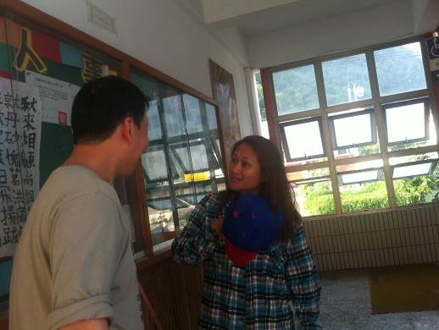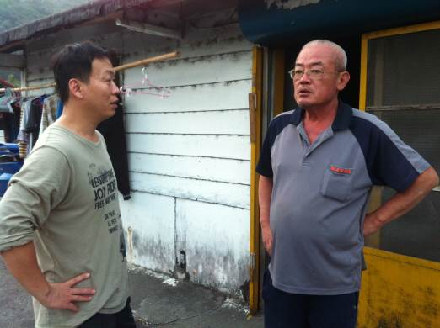
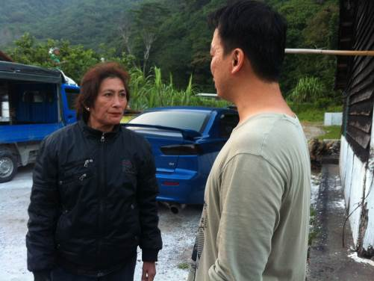 | 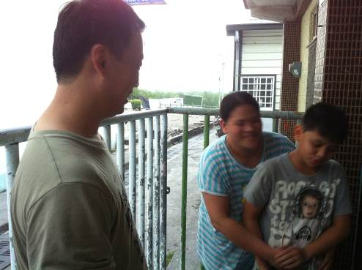
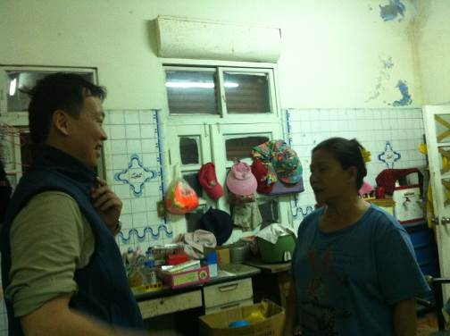 | 